**MARMARA ÜNİVERSİTESİ ★ TEKNOLOJİ FAKÜLTESİ**

**BİLGİSAYAR MÜHENDİSLİĞİ BÖLÜMÜ**



**ŞİRKET YÖNETİM PROGRAMI**

**DÖNEM PROJESİ**

**EMRE ÇAKAR**

**170420852**

|  |
| --- |
| **Bilgisayar Yazılımı Anabilim Dalı**  **Bilgisayar Programlama 2** |
|  |

**Doç. Dr. KAZIM YILDIZ**

**Ocak 2022**

Bu proje dosyası, 2020 – 2021 yaz döneminin *Bilgisayar Programlama 2* dersi için hazırlanmıştır. Dönem boyunca teori ve uygulama derslerinde öğretilenleri kapsayan proje hazırlanmıştır. Yapılacak projenin konusu, kullanılan veritabanı programı, veritabanı yapıları, programın arayüzü, programında kullanılan fonksiyonlar ve veritabanı bağlatıları ve projenin genel yapısı açıklanmıştır. Dönem boyunca çalışmamızda desteklerini esirgemeyen, tecrübeleriyle yol gösteren değerli hocalarımız Doç. Dr. Kazım YILDIZ’a ve Araş. Gör. Abdullah BAL’a en içten teşekkürlerimizi sunarım.

Ocak 2022 Emre ÇAKAR

İÇİNDEKİLER Sayfa

1. GİRİŞ 1

1.1 Projenin Konusu 1

1.2 Neden Bu Proje 1

1.3 Projenin Kapsamı 2

1.4 Kullanılacak Teknolojiler 3

2.VERİTABANI 3

2.1 Varlık Nesnesi 3

2.2 Varlık-İlişki Diyagramı 4

2.3 Veri Tabanı Tabloları 6

3.ARAYÜZ 8

3.1 Arayüz Tasarımın Belirlenmesi 8

3.2 Menülerin Belirlenmesi 9

3.3 Sayfaların Belirlenmesi 10

3.4 Uyarı Mesajların Belirlenmesi 11

4.SQL 11

4.1 Arayüz Veritabanı Bağlantıların Kurulması 11

5.İKİNCİL CİHAZLARLA İLETİŞİM 11

5.1 İnternet Üzerinden Cihazların Heberleşmesi 11

5.2 QrCode ile İşlemlerin Hızlandırılması 11

6. PROJE DOSYALARI 12

1. GİRİŞ

İnsanlar, ihtiyaçlarını karşılamak için Uzakdoğu’dan Avrupa’nın içlerine kadar uzanan Baharat Yolu, İpek yolu inşaa etmişlerdir. Coğrafi keşifler ile bu yollar önemi kaybetmiş olsada bu ticaret yollarında değişmeyen tek şey ticaret olmuştur. Doğunun ürün çeşitliğini batıya taşıyan bu yollarda en büyük sorun müşteri ve pazar yönetimi olmuştur.

Bilgisayar teknolojisinin gelişmediği dönemlerde kağıt, deri vb. ürünler üzerine yazılan notlar ile stoklar takip edilmiş, borçlar ödenmiş, tahsilat yapılmıştır. Büyüyen şehirlerin ve gelişen dünyanın ihtiyaçlarını karşılamak için şirketler kurulmuştur. Bu şirketler dünyanın dört bir tarafına yayılararak şubeler açmış ve ürünlerini her tarafa ulaştırma gayreti içerisine girmişlerdir. Bu sürecin sonucunda ürün yönetimi, müşteri yönetimi, arz talep dengesini, pazaryeri yönetimi gibi sorunlar baş göstermiştir. Bu ilkel yöntemler zamanla etkisini kaybetmiş, ürün kontrolü, müşteri yönetimi, pazaryeri arayışı gibi sorunlara teknolojik çözümler getirilmiştir.

* 1. Projenin Konusu

Geliştirilen teknolojik gelişmeler şirketlerin kaynak planlamasını ve müşteri ilişki yönetimi oldukça kolaylaştırmıştır. ERP (kurumsal kaynak planlaması) ve CRM (müşteri ilişki yönetimi) yazılımlar ortaya çıkmıştır. Bu yazılımlar web, mobil ve masaüstü olmak üzere üç şekilde sınıflandırılmaktadır. Bu projemiz de şirketlerin yönetimini sağlayabileceği bir masaüstü yazılım geliştirilmesi hedeflenmiştir.

* 1. Neden Bu Proje?

Büyüyen şirketlerin en büyük sorunlarından biri haline gelecek stok ve ürün yönetimi, bilgisayar teknolojisi ile çözülmüş ve şirketin bütçe ve kaynakları farklı alanlara kaydırılmıştır. Bu yazılımların veritabanı mantıksal şemaların anlaşılması, verilerin varlık ilişki şemaların anlaşılması ve programların nasıl yapıldığını anlamak adına ŞİRKET YÖNETİM PROGRAMI yapılması amaçlanmıştır.

* 1. Projenin Kapsamı

Herhangi bir işletmenin faaliyetlerini 3 temel gruba bölebiliriz.

* Satınalma İşlemleri
* Satış İşlemleri
* Personel ve Stok Yönetimi

İşletme tedarikçi firmalardan ürünü alır, müşteri firmalara/kişilere ürünü satar. İşletme satınalma ve satış süreci arasında ürünün yönetimi ile ilgilenir. Aynı zamanda çalışan personel yönetimi göz ardı edilmemelidir.

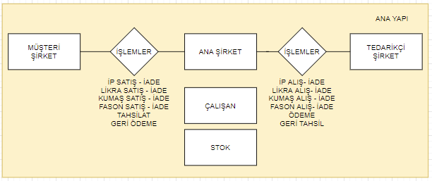  
Şekil 1. Masaüstü programın ana yapısı

Bu durumda projemiz de ,

* Veritabanı oluşturulmasını,
* Arayüz tasarımını ve veritabanı ile iletişimini,
* QrCode ile kolayca veri ekleyebilme ve veri çıkma işlemin yapılabilmesini,
* Programın farklı cihazlar ile ilgili iletişimin sağlanabilmesini akapsamaktadır.
  1. Kullanılacak Teknolojiler

Ders kapsamı boyunca öğretilen SQL dili etkin bir şekilde kullanılmıştır. Verilerin saklanabileceği veritabanı olarak Micrsosoft SQL programı tercih edildi. Veritabanı ile kullanıcın etkileşime geçebileceği arayüzün tasarımında, Python progamlama dili kullanıldı. Sql dili ile veritabanı bağlantısı yapılacak verilere erişilebilecek ve gerekli silme güncelleme ve kayıt işlemeri yapılacaktır. Python programlama dili ile kullanıcının ilgili verilere erişebilecek görsel arayüz yapılacaktır. Aynı zamanda python programlama dili ile programa QRCODE ile veri girişi ve çıkısı, farklı cihazlar ile iletişim kurması sağlanmıştır.

1. VERİTABANI

Herhangi bir programın bel kemiğini veriler oluşturmaktadır. Progrmaın işleyişi sırasıdan son kullanıcının isteklerini yerine getirebilmesi için verilerin tutulması, güvenle saklanması ve yedeklenmesi gerekmektedir. Verilerin mantıksal bir şema içerisinde kendini tekrar etmeden ve veri kaybı olmadan tutulması bir zaruri hale gelmiştir.

* 1. Varlık Nesnesi

Veritabanı oluşturulmadan önce ihtiyaçların belirlenmesi gerekmektedir. Yapılmak istenileni net anlayıp, tablolar arasındaki ilişkiyi netleştirmek gereklidir.

Yapılacak işlemler şu şekildedir:

* Son kullanıcı *şirket, ürün, personel* ekleyip silebilecek. Bu alanları güncelleyebilecek,
* Son kullanıcı şirketten *ürün çıkışı veya şirkete ürün girişi* yapabilecek ve bunların *stok durumlarını kontrol edebilecek*,
* Son kullanıcı ürün tedariği veya ürün satışından kaynaklanan muhasebe işlemlerini yapabilecek,
* Son kullanıcı *personel yönetimini* yapabilecek, *maaşlarını, izinlerini ve fazla mesailerini* yönetebilecek,
* Son kullanıcı işletme içerisinde ki faaliyetler ile ilgili *raporlar* alabilecek, *personeller ile ilgili tutanak* tutabilecek ve *evrak kontrolü* yapabilecek,
* Son kullanıcı arayüz ve ilgili rapor düzenleri ile ilgili gerekli *ayarları* yapabilecek,

Yapılacak işlemler belirlendikten sonra varlık nesneleri belirlenir. Yukarıdaki işlemlere göre belirlenen varlık nesneleri şu şekildedir:

|  |  |  |
| --- | --- | --- |
| * ŞİRKET | * İŞLEM | * ÜRÜN |
| * MUHASEBE | * PERSONEL | * DEPO |

Varlık nesneleri belirlendikten sonra, bu nesneler arasında ki ilişkiler tablo halinde gösterilir. Varlık nesnelerin nitelikleri ve ilişkileri bu şemadan anlaşılır.

* 1. Varlık – İlişki Diyagramı

Veritabanı tasarımında önemli aşamalarından biridir. Fiziksel olarak saklanacak veritabanın mantıksal şemasının temeli bu aşamada belirlenmiş olunur.

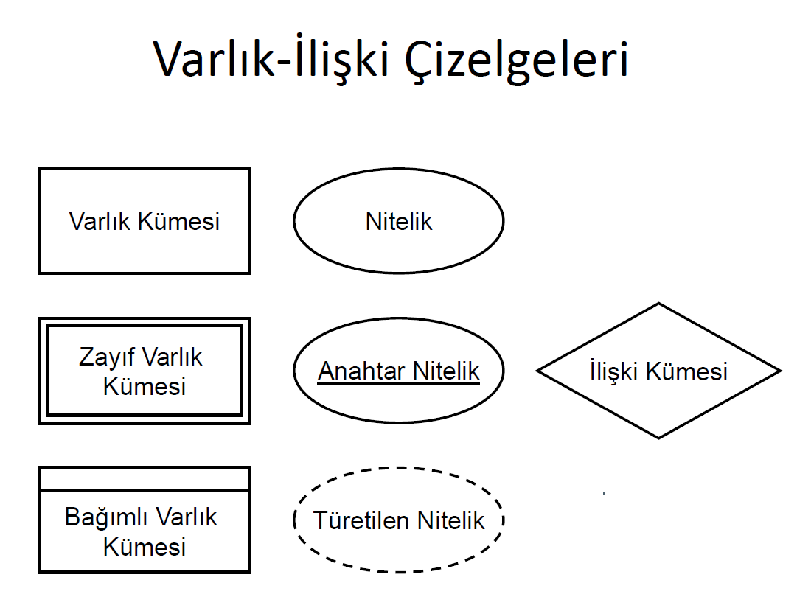  
Şekil 2. Varlık-ilişki Çizelgeleri

Varlık nesneleri arasında ki ilişkilerin durumunu belirtmek için çeşitli gösterme yöntemleri bulunmaktadır. Bu projemizde chen stili kullanılacaktır.

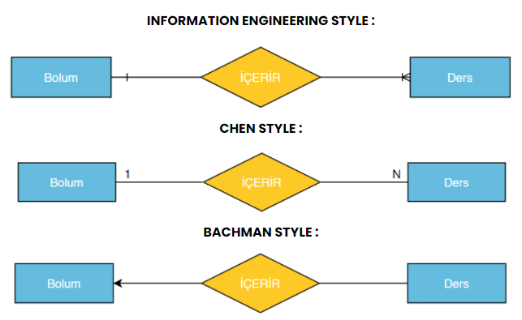  
Şekil 3. Sayısal Gösterim Stilleri

Varlık şemaları ile ifade ettiğimiz kısımların arasındaki bazı varlık ilişki şemaları Şekil 4 de gösterilmiştir. Şirketler bir veya birden fazla birimlerden oluşmaktadır. Bu birimlerde en az bir personel veyahut daha fazlası çalışmaktadır. Şirketin en az bir veya daha fazla depoya sahiptir. Birimler bir ürün satın alır veyahut satış yapar. Bu şekilde depodan ürün girişi ve çıkışı sağlarlar.

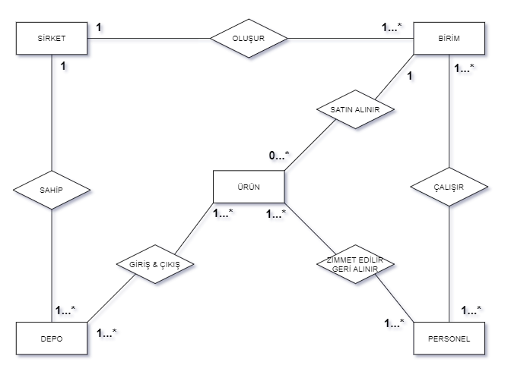

Şekil 4. Varlık-ilişki Şeması

* 1. Veritabanı Tabloları

Programın verileri saklayacağı veritabanı tabloları Şekil 5 de gösterilmiştir. Tablolarımız şu şekildedir:

* İp Tablosu : İp ürünün adların tutulduğu tabloadur. Marka model renk tür bilgilerine erişilebilir. Depo ve giriş ve çıkışında kullanılabilir.
* Likra Tablosu : Likra ürünün adların tutulduğu tabloadur. Marka renk model bilgilerine erişilebilir. Depo ve giriş ve çıkışında kullanılabilir.
* Kumaş Tablosu : Kumaş ürünün adların tutulduğu tabloadur. Kumaş oluşturulurken hangi ipin ve likranın kullanıldığı ve hangi oranlarda kullanıldığı ve kumaşın gördüğü işlemler bilgilerine erişilebilir. Depo ve giriş ve çıkışında kullanılabilir.
* Şirket Tablosu : Tedarikçi ve müşteri şirketlerin bilgilerin tutulduğu tablodur. Şirketin unvanı, vergi, mersis ve ticaret sicil numaraları bilgilerine erişilebilir. Şube tablosunda kullanılabilr.
* Şube Tablosu : Şirketlerin şube bilgilerinin tutulduğu tablodur. Şube adına ve adres bilgilerine erişilebilir. Adres, telefon, email, banka ve işlem tablosuna kullanılabilir.
* Depo Tablosu : Ürün giriş ve çıkışların kayıt altına alındığı tablodur. Adet bilgisi, malzeme bilgisi, ürün birim bilgisi, kilo bilgilerine erişilebilir. İşlem tablosunda kullanılabilir.
* Muhasebe Tablosu : İşlem hareketleri sonucunda oluşan mali kısımların tutulduğu tablodur. Birim fiyat, işlem yapılan döviz cinsi, fatura bilgilerin tutulduğu tablodur. Fatura tablosunda kullanılabilir.
* Fatura Tablosu : Şirketin kesilen faturuların takibini yapabileceği tablodur.
* Fatura Detay Tablosu : Kesilen faturaların detaylarının görüntülenebileceği tablodur.

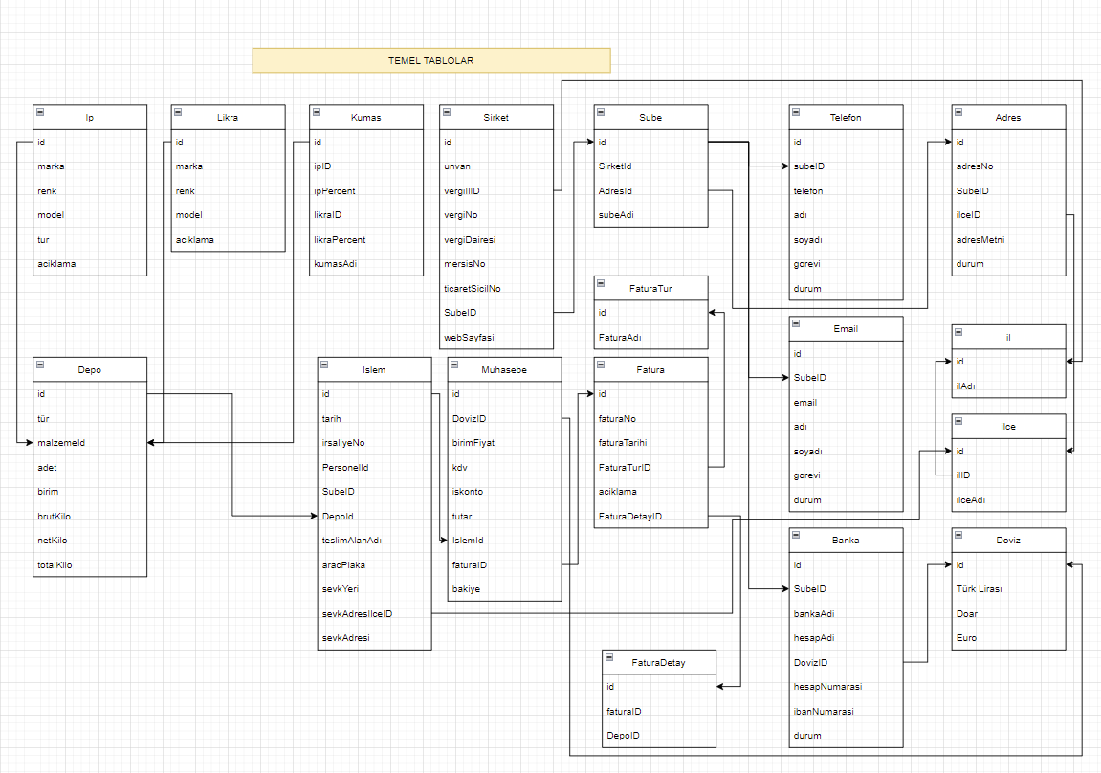  
Şekil **5**. Veritabanı Tabloları

1. ARAYÜZ

Son kullanıcın işlemleri rahat bir şekilde yapabilemesi için arayüz çalışılması yapılmıştır. Arayüz ile kullanıcılar programa giriş yapabilecek, aynı şekilde verileri görüntüleyebilecek, raporlar alabilecek ve işletmenin faaliyetlerini kayıt altına alabileceklerdir. Tüm bu işlemleri birkaç tıklama ile yapabilir durumda olacaktır.

* 1. Arayüz Tasarımın Belirlenmesi

Son kullanıcıya hitap edebilmesi ve kullanımı kolaylaştırılması için ekran 5 kısma bölünmüştür. Başlık, menü, sayfalama, içerik ve durum kısımlarından oluşur.

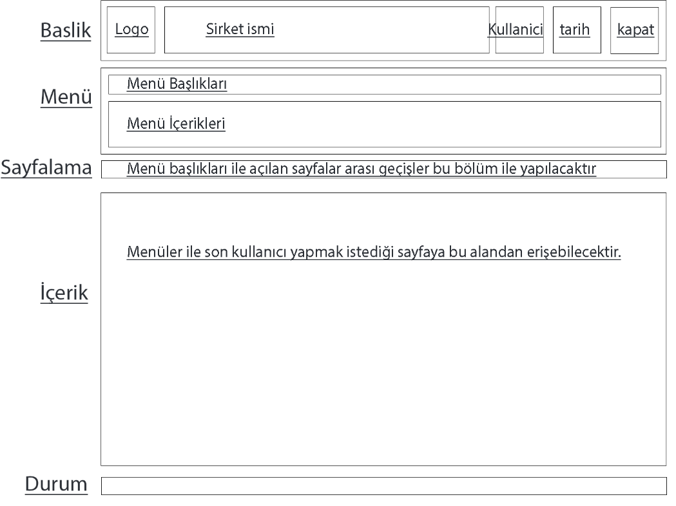

Şekil 5. Arayüz Çalışması

Başlık bölümünde logo, giriş yapılan şirket bilgisi, kullanıcı bilgisi, tarih ve saat bilgisi, ve kapatma butonu yer alır.

Menü bölümünde menü başlıkları ve menü içerikleri yer alır. Menü başlıkları arasında kullanıcı geçiş yaptığında menü içerikleri otomatik olarak güncellenir ve menü içerik butonları getirilir.

Sayfalama bölümünde menü içeriklerinde bulunan butonlar tıklandığında her açılan sayfa için sayfa butonu oluşturulur(tab işlevi). Bu butonlar ile sayfalar arası geçiş işlemi yapılarak kullanıcın birden fazla sayfayı işlemi aynı anda kullanması sağlanır.

İçerik bölümünde kullanıcın yapmak istediği işlemi gerçekleştirebilmek için gerekli butonlar, label ve text giriş alanları getirilir. Bu içerik sayfası dinamik olup kullanıcının menü başlığında bulunan butonlara tıklması ile ilgili form sayfası getirilir.

Durum bölümünde ise kullanıcın hangi işlemi yaptığı, ne gibi veri girişlerini yapılması gerektiği gibi uyarı ve bilgilerin bulunacağı alandır.

* 1. Menülerin Belirlenmesi

Son kullanıcın yapmak istediği yüzlerce işlem olabilir. Bu işlemlere kolayca ulaşabilmesi için bunları gruplandırlması gereklidir. Kısa ve mantıklı menü başlıkları ile kullanıcı yönlendirerek işlemleri kolay bir şekilde tamamlanması sağlanır.

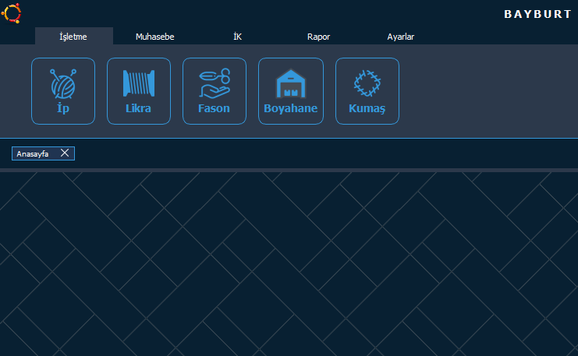

Şekil 6. Örnek Menü Başlığı ve İçeriği

İşletme menü başlığında kullanıcı ip, likra, kumaş, fason ve boyahane menü butonlarına ulaşılır. İp likra ve kumaş butonları ile son kullanıcı alış, satış ve iade işlemlerini gerçekleştirirken, fason butonu ile fason kayıt işlemini, boyahane ile de boyahaneye giden ve gelen ürünlerin kontrolünü ve takip işlemlerini gerçekleştirir.

Muhasebe menü başlığı ile muhasebe işlemlerini takip eder. Girdiler, çıktılar, maaş ve avans ödemeleri, ba-bs formaların hazırlanması, banka hesapların takibi gibi işlemlerini gerçekleştirebilirler.

İK menu başlığı ile personel özlük işlemlerin takip işlemini yapılabilir. Personel giriş çıkış işlemleri, izin fazla mesai bordro ve tutanak işlemleri bu menü başlığı altından ulaşılamaktadır.

Rapor menü başlığı ile raporlar alabileceği ilgili form sayfalarına erişim sağlayabilirler.

Ayarlar menü başlığı ile arayüz tasarımın renklendirilmesi, güvenlik ayarları, yedekleme ayarları vb. çeşitli ayarlarını yapabileceği sayfalara erişim sağlayabilir.

* 1. Sayfaların Belirlenmesi

Menü başlıklarında bulunan butonlar ile erişebilecekleri sayfaların form tasarımları incelenecektir. Her işleme özel bir sayfa tasasrımı gerektiğinden tek bir sefer bu tasarımlar yapılacak artından son kullanıcı bu sayfası birden fazla çağırarak aynı anda birden fazla işlem yapabilecektir.

* 1. Uyarı Mesajların Belirlenmesi

Son kullanıcın yaptığı işlemler başarılı bir şekilde tamamlandığı yada bir sorunla karşılaştığında ilgili bilgilendirici mesajın verilmesi için bir uyarı mesaj gösterilecek ikincil bir form tasarlanmıştır. Bu form ekranın sağ alt köşesinde otomatik olarak çıkacak 5 saniye görüntülendikten sonra otomatik olarak ekrandan kaybolacaktır. Yapılacak çalışmanın bir benzer görüntüsü Şekil 7 de gösterilmiştir.

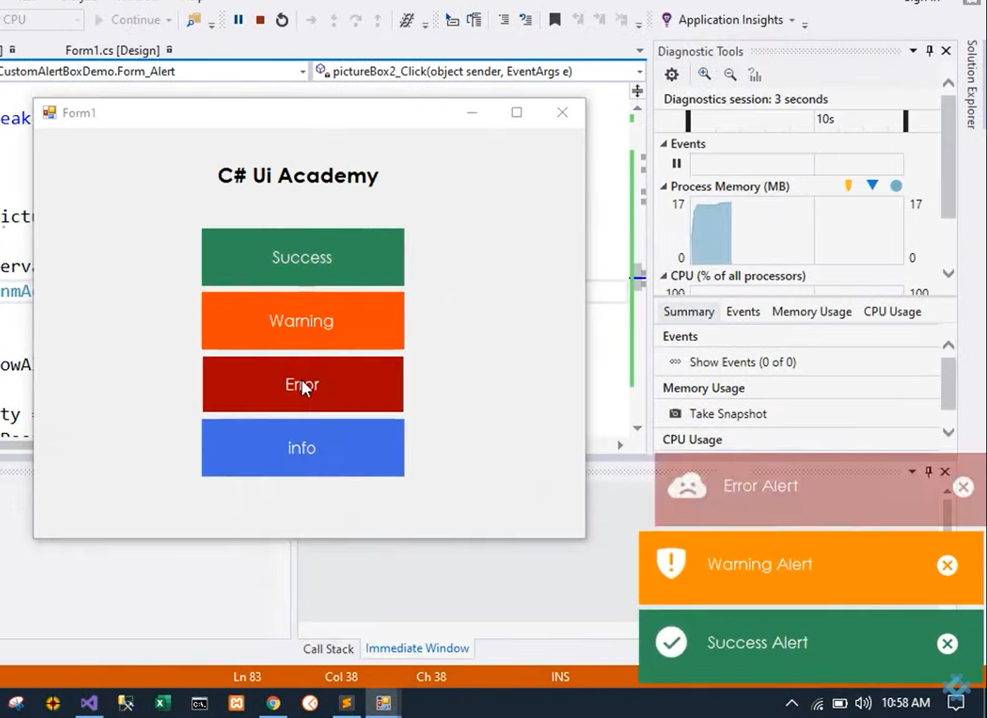Şekil 7. Örnek Uyarı Mesaj Formu

1. SQL
2. İKİNCİL CİHAZLARLA İLETİŞİM
3. ARAYÜZ

Projenin dosyalarına aşağıdaki linkten erişebilir.

Link : https://github.com/emre-cakar/SirketYonetimi